Sujet de bac Partie II : Exercice 1
Le brassage génétique chez les Kangourous Australiens et sa contribution à la diversité génétique

Chez les Kangourous, comme chez tous les organismes à reproduction sexuée, la diversité génétique s’explique en partie par le brassage génétique ayant lieu lors de la reproduction sexuée. Les quelques 20 000 gènes de Macropus eugenii, le wallaby Dama, ont été séquencés dans le cadre d’un projet américano-australien.
On considère ici 4 caractères phénotypiques nommés A, B, F, et D présents chez le Kangourou responsables de leur aptitude au saut mais aussi de leur excellent odorat.
Des croisements ont été réalisés pour mettre en évidence ce brassage. Deux étudiants australiens analysent les résultats de ces croisements (voir tableau ci-dessous).
Ils sont tous les deux d’accord pour dire qu’il y a bien eu brassage génétique entre deux gènes lors des croisements réalisés, mais leur avis diverge concernant les mécanismes mis en jeu au cours de ce brassage.
Brian, le premier étudiant, affirme qu’il y a eu, à chaque fois, uniquement un brassage interchromosomique.
John, le second étudiant, affirme quant à lui qu’un brassage intrachromosomique a eu lieu, en plus, dans l’un des deux croisements.
Question : Exploitez les résultats expérimentaux proposés dans le document afin de :
-justifier le fait qu’il a bien eu un brassage génétique interchromosomique dans les deux croisements.
-préciser qui de John ou Brian a finalement raison, en argumentant votre réponse.
Aucun schéma explicatif n’est attendu

Document : Résultats des deux croisements-tests réalisés entre un individu de F1 hétérozygote et un parent homozygote double récessif.
Phénotype des parents | Allèles de chaque gène | Résultats  (Nombre d’individus par phénotype)
Croisement 1  F1 hétérozygote [AB]  X  PARENT homozygote double récessif [ab] | Gène A : Allèle A dominant  Allèle a récessif  Gène B : Allèle B dominant  Allèle b récessif | 44 – AB  43 – ab  7 – Ab  6 – aB
Croisement 2  F1 hétérozygote [FD]  X  PARENT homozygote double récessif [fd] | Gène F : Allèle F dominant  Allèle f récessif  Gène D : Allèle D dominant  Allèle d récessif | 48 – FD  52 – fd  51 – Fd  46 – fD

Sujet 2-1 : pratique du raisonnement scientifique et argumentation |  |  | Qualité du raisonnement scientifique :  réponse argumentée à la question posée avec introduction et conclusion
 | /3 pts |  | rigoureux | Maladroit ou partiel | aucun
qualité formelle : Rédaction et/ou schématisation |  | Correcte | 3 |  |  |  | complets |  | Eléments scientifiques tirés des documents et connaissances
 |  | Maladroite | 2.5
 |  | Correcte |  | 2 |  | 1 | partiels
 |  | Maladroite |  | 1.5 |  | 0

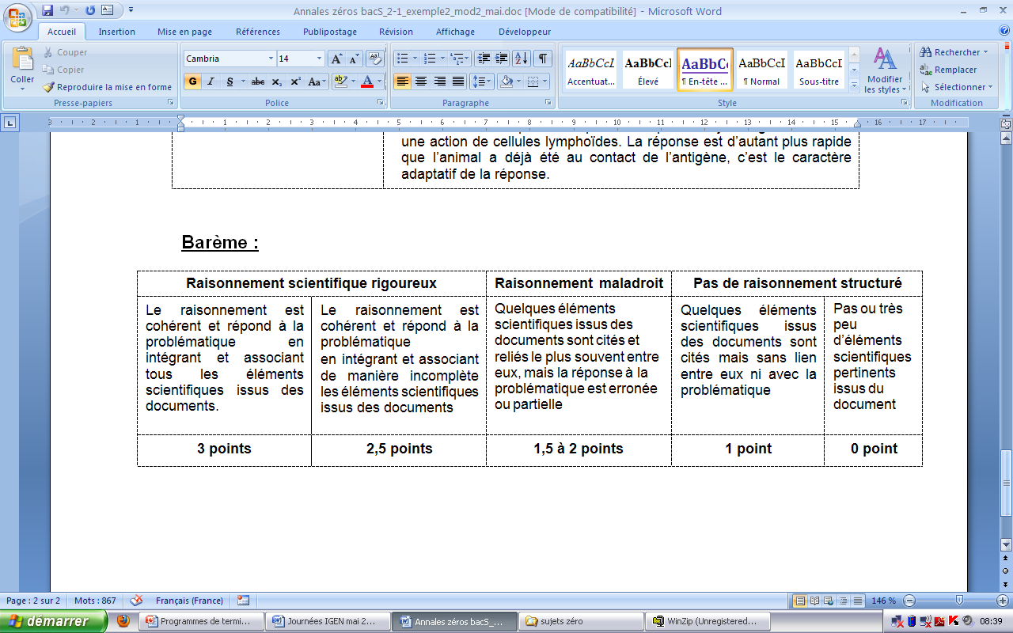Le brassage génétique chez les Kangourous.

La qualité du raisonnement scientifique sera rigoureuse et les éléments scientifiques complets si on retrouve
-Une introduction complète avec but et moyens :
On doit montrer, à partir des croisements étudiés chez le Kangourou, que le brassage interchromosomique, qui se produit à chaque croisement, est source de diversité et que c’est John qui a raison dans son analyse de ces croisements.
-Un développement structuré qui fait apparaitre clairement les mots clés ou notions ci-après et qui respecte les indications du sujet :
*Un brassage interchromosomique visible grâce au deuxième croisement.
Équiprobabilité de la descendance obtenue. Gènes F et D indépendants et F domine f ainsi que D domine d.
Brassage interchromosomique en anaphase 1 de méiose = séparation migration aléatoire des paires de chromosomes homologues. Formation de 4 types de gamètes par l’hétérozygote de F1 de phénotype : [FD], [Fd], [Df],[ fd]. Un seul type de gamète possible pour l’autre parent : [fd].
Faire un tableau de croisement pour illustrer la descendance ou discuter des résultats visibles sur le document.
*Un brassage intrachromosomique visible grâce au premier croisement.
Non équiprobabilité de la descendance. Une majorité de phénotypes de type parental par rapport aux recombinés. A domine a et B domine b. Les gènes A et B sont liés. L’hétérozygote en F1 ne peut en principe ne fabriquer que 2 catégories de gamètes de phénotype : [AB] et [ab] et l’homozygote double récessif uniquement [ab]. Le faible pourcentage de recombinaison observable est apparu suite au mécanisme de crossing-over qui a eu lieu en prophase 1 de la méiose et qui permet alors la formation de gamètes de phénotype [Ab] et [aB]. A ce premier brassage intrachromosomique vient s’ajouter ensuite le brassage interchromosomique en anaphase 1. Faire un tableau de croisement pour illustrer la descendance.
-une conclusion qui répond totalement à la problématique :
C’est donc John qui a raison puisque l’on peut observer, dans le 1er croisement, deux brassages : l’un intrachromosomique et l’autre interchromosomique, tandis que le deuxième croisement ne révèle que l’existence du brassage interchromosomique source de diversité génétique chez le Kangourou.

